Makeblijde_ Regina coeli laetare
Gedicht van de Week
Week 21- 2018
www.arspoetica.nl

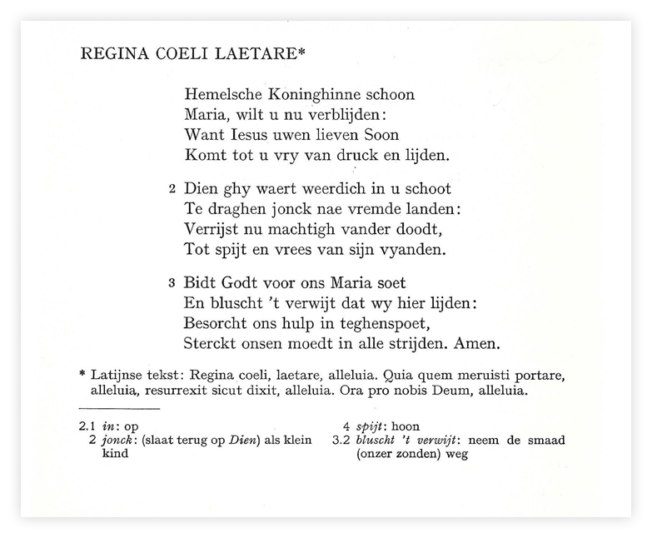

De meimaand is traditioneel een Mariamaand in de katholieke kerk. Een van de bekendste aan haar gewijde gedichten is het “Regina coeli” (koningin van de hemel) waarvan hieronder de letterlijke vertaling zoals die nu gebruikelijk is, wordt gegeven.
De bewerking die als gedicht van de week is opgenomen is van de hand van Lodewijk Makeblijde (1564-1630) een Zuid Nederlandse jezuïet die in de Nederlanden werkte ten tijde van de contrareformatie, welke beoogde het hoofd te bieden aan de oprukkende reformatie, in de Nederlanden vooral die van Calvijn. De laatste jaren bracht Makeblijde door in Holland waar hij ook overleed (Delft).
In Rijswijk (Z-H) heeft tot begin 21e eeuw een school bestaan die naar hem genoemd was, maar door fusies is die benaming verdwenen.
Waarschijnlijk is dit de enige wijze waarop zijn naam bekend is en dan nog alleen in Den Haag en omgeving.
Het gedicht en aantekeningen zijn ontleend aan de uitgave van zijn “Hymnen en gezangen” door Loosen uit 1964.
Verder spreekt het gedicht voor zichzelf. De eerste twee regels van de tweede strofe slaan op de vlucht naar Egypte van Maria, Jozef en Jesus. Dan is de aantekening erbij logisch: het kind wordt op de schoot gedragen. De Latijnse tekst geeft echter een verwijzing naar de zwangerschap en dan zou “in” gewoon “in“ zijn. Conclusie van “Ars poetica” : Makeblijde heeft omwille van ritme en rijm de twee zaken (zwangerschap en vlucht) aan elkaar verbonden.

Koningin des hemels, verheug u, alleluja.
Omdat Hij, die gij waardig geweest zijt te dragen, alleluja,
Verrezen is, zoals Hij gezegd heeft, alleluja,
Bid God voor ons, alleluia.

